Дата: 30.03.2020
Предмет: хімія
Тема : «Явище адсорбції»

Інструкція
- Ознайомитися з теоретичним матеріалом в підручнику П. Попель, Л. Крикля «Хімія» 11 клас §16.
https://pidruchnyk.com.ua/470-hmya-popel-kriklya-11-klas.html
- Записати конспект до зошита (обов’язково те,що виділено спеціальним фоном).
- Виконати завдання в підручнику № 119
- Виконати онлайн-тест: https://naurok.com.ua/test/nemetali-zagalna-harakteristika-nemetaliv-fizichni-vlastivosti-alotropiya-alotropni-modifikaci-rechovin-nemetalichnih-elementiv-yavische-adsorbci-64666.html
- Перегляньте презентацію.

Теоретичний матеріал

Сорбція – це поглинання газів, пари чи розчинених речовин поверхнею і об׳ємом твердого тіла чи рідини.
Речовини–поглиначі називаються сорбентами, речовини, що поглинаються сорбатами або сорбтивами.
Розрізняють 4 основних сорбційних процеси:
  - Абсорбція – поглинання газу чи пари всім об׳ємом твердого тіла чи рідини;
  - Адсорбція – перехід речовини із зони меншої концентрації в зону більшої концентрації;
  - Капілярна конденсація – процес зрідження пара в порах твердого сорбенту;
  - Хемосорбція – утворення нових хімічних сполук в процесі сорбції.
Класифікація адсорбції
- За природою адсорбційних сил:
а) фізична
b) хімічна
2. За природою адсорбанту:
а) молекулярна (для розчинів неелектролітів і слабких електролітів)
b) йонна (для розчинів сильних електролітів)
Механізми адсорбції
- Адсорбційно активною є не вся поверхня сорбенту, а лише його певні ділянки – активні центри;
- Адсорбційні сили діють на малих відстанях;
- Процес адсорбції – оборотній процес;
- Кожен адсорбційний центр може утримувати лише одну молекулу сорбату, в результаті чого утворюється мономолекулярний шар адсорбованих молекул.

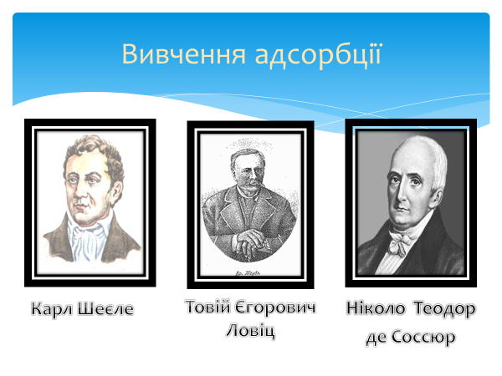
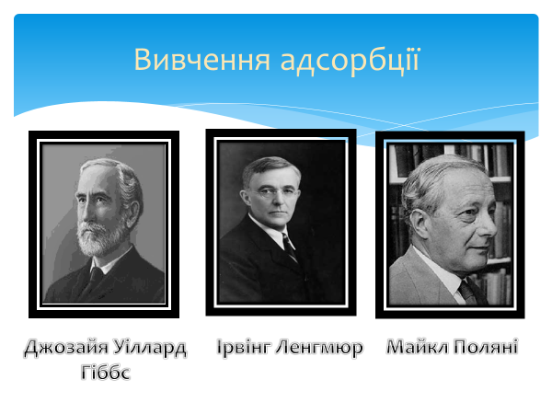

Приклади адсорбентів
